Advanced VLSI System Design (Graduate Level)

Fall 2024

HOMEWORK II

REPORT

Must do self-checking before submission:

Compress all files described in the problem into one tar

All SystemVerilog files can be compiled under SoC Lab environment

All port declarations comply with I/O port specifications

Organize files according to File Hierarchy Requirement

No any waveform files in deliverables

Student name: _王劭懷_________

Student ID: _M16121077__________

1. **Summary**

在此次作業中，我完成了Master AXI、Bridge AXI和Slave AXI的設計，並順利通過prog0至prog6共7個測試。使用的cycle time為1.0，整體合成面積為18887.767891。在prog0的測試中，運行耗時13735個cycle，小於hw1 CPU的cycle數的2倍，原因是我在本次作業針對CPU做了一些修改，將branch或jump的address移至pc的flip-flop後面，也就是直接給予IM，這樣每次flush時都只要flush 1個cycle即可，對於prog0可節省約一千多個cycle。在Superlint驗證方面，我的程式碼僅有2個warning，代碼總行數超過3000行，warning佔比不到1%。在ABVIP驗證結果中，Slave與Bridge均未出現任何counterexample（CEX）或uncover的項目，而Master雖無CEX，卻有13個uncover。這是因為在AW/AR/W的handshake完成後，Ready信號在下一個cycle立即拉高，無法覆蓋到RVALID && (!RREADY)的情況，因此有uncover存在。

1. **Explanation of my design**

我在本次的作業中，三個Wrapper皆使用FSM做輸出訊號的安排，且分為Read channel 和 Write channel。

**(1)SRAM_wrapper的Read channel的Finite State Machine如下:**

在state s_wait時，若write_now的flag為0，則ARREADY_S會維持為1，而若ARVALID_S和ARRREADY_S同時為1時，會將A_read給予address ARADDR_S，並同時將A_read暫存至A_reg，ARID_S暫存至RID_S，ARLEN_S加1暫存至ARLEN_INCR。

在state s_SEND_DATA時，會將ARREADY_S拉為0，RVALID_S與readnow拉為1，並且將A_read給予先前存取的A_reg避免給予memory的address有任何更動，RDATA_S則輸出IM的data DO，並持續將DO暫存至register DO_reg，而當RVALID_S和RREADY同時為1時，Flip-flop ARLEN_INCR會減1，當判斷到ARLEN_S為1時則將RLAST_S拉為1。

在state s_response時與s_SEND_DATA的操作差不多，多加此一state的用意是與write channel的state數相同，避免同時執行時會有不同步的狀況發生。

**(2)SRAM_wrapper Write channel Finite State Machine 如下 :**

在state s_wait時，會將A_write設為0，且若readnow為0的話AWREADY_S會一直拉為1等待handshake。並且當AWVALID_S和AWREADY_S同時為1時會將AWADDR_S和AWID_S暫存至waddr_reg和BID_reg的暫存器中。

在state s_SEND_DATA時，將AWREADY_S拉回0，並會將writenow拉起為1避免read也同時執行，此用意是為了能通過ABVIP的arvalid && (!arready) unreachable的情況，若沒有此控制訊號會導致arvalid為1時arready都一直是為1，故導致此條件無法測試。而當WVALID_S 和 WREADY_S同時為1時，會將A_write 輸出waddr_reg，BWEB輸出WSTRB_S，又因為WSTRB_S只有4個bit，因此會將其每個bit擴展為8個bit而達成32bit的輸出。

在state s_SEND_RESPONSE時，因為已做完寫入的動作，故回傳BVALID_S拉為1，且BID_S輸出BID_reg，BRESP_S輸出2’b00，表示OKAY的資訊。並在BVALIID_S 和BREADY_S同時為1時回到s_wait的state。

**(3)Bridge 的 AXI Read channel 的Finite State Machine 如下:**

當ARVALID_M0 或 ARVALID_M1成立時，即會進入下個state。在state為1’b0時，若ARVALID_M0拉為1，則rmaster_sel為1’b0，若ARVALID_M1拉為1，則rmaster_sel為1’b1，若兩者同時為1時，rmaster_sel為pre_rmaster_r的invert，若兩者同時為0時，rmaster_sel為pre_rmaster_r，pre_rmaster_r則為前次的master暫存起來的值，此種作法即為round-robbin的arbiter架構，當兩者同時要讀取時，先前完成過handshake的優先次序則排至最後，這樣一來便可達到輪流讀，不會有某一個channel被霸佔的情形。並且根據rmaster_sel和對應的address[31:16]的部分判斷slave應該選擇哪slave0或slave1，output logic即會根據選擇到的master與slave做對應的連結，如rmaster_sel為1且rslave_sel為1時，會將ARVALID_S給予ARVALID_M1，以此類推做連接。為了避免rmaster_sel被更動導致連接變動的情況(如ARVALID_M1先拉起但下個cycle還沒等到ARREADY時ARVALID_M0也拉起，會導致rmaster_sel原先選擇1改成選擇pre_rmaster_r的invert)，故會在收到其中一個ARVALID為1時便進入下個state，且同時將rslave_sel、rmaster_sel暫存到rslave_dat_sel、rmaster_dat_sel。

在state為1時，即可將所有AR/R的channel根據rmaster_dat_sel與rslave_dat_sel做連結，連結的方式如在state0時相同，而當選到的master和slave同時拉起RVALID、RREADY、RLAST便可回到state 0等待下次的handshake。

**(4) Bridge 的 AXI Write channel 的Finite State Machine 如下:**

在cs_w為0時，因為master只有一個不需要做arbiter，故只需透過AWVALID_M1為1時判斷其對應到的slave為何，且將其與對應的slave做連結，並在判斷AWVALID_M1和AWREADY_M1同時為1時暫存wslave_sel於state為1做判斷連結的slave，當BREADY_M1和BVALID_M1同時為1時即回到state0

**(5) CPU_Wrapper master0的read channel FSM如下:**

在state s_wait時，若read_im為1，則ARVALID_M0和stall_im拉為1，且ARADDR_M0為CPU輸出的iaddr，並同時將iaddr、read_im存入暫存器iaddr_reg和read_now0，且將write_now0的暫存器存為0。若在s_wait時read_im和ARVALID_M0和ARREADY_M0同時皆為1，則直接進入s_data的state，若非，則先進去s_addr做等待handshake。

在s_addr的狀態時，ARVALID_M0拉為與先前read_now0暫存的值相同，且ARADDR_M0輸出iaddr_reg的值，若發生ARVALID_M0和ARREADY_M0同時為1則進入s_data的state，多此一state的用意是將ARREADY和ARADDR暫存起來以確保這些值會維持穩定不會有變動。

在state s_data時輸出RREADY_M0為read_now0，且若RVALID_M0、RREADY_M0和RLAST_M0同時為1且write_dm為0時，會將stall_im拉回為0，並將RDATA_M0和ddata_reg寫入暫存器inst和ddata，傳回CPU讓其做接下來的運算。若write_dm為1時，為了保持read/write所花的cycle數相同，此時stall會保持為1，且RDATA_M0存入inst_reg的暫存器中，並進入s_response state。

若是同時為read/write的話，進入s_response state才將ddata_reg 寫入ddata和inst_reg寫入inst，並且在s_response將stall_im拉為0。

**(6) CPU_Wrapper master1的read channel FSM如下:**

在state s_wait時，要先確定目前allow_read_dm的flag為1才可進入其他state，而allow_read_dm的判斷是read_dm為1但lock_dm不為1時，這樣做的用意是怕dm占用channel，故在ARVALID_M0 和ARVALID_M1同時為1時，lock_dm的暫存器會拉為1，又因為arbiter的設計，CPU遇到IM和DM要同時讀取的時候，會先執行DM，並在下一次IM拿到資料前都把DM lock住，進而即使dm的ARVALID又拉為1也不會重複執行DM的handshake。而當ARVALID_M1、ARREADY_M1且allow_read_dm同時為1時進入s_data的state，否則只有allow_read_dm為1時進入s_adddr等待handshake，若都不成立則停留在s_wait的狀態。在s_wait狀態時的輸出會根據allow_read_dm決定ARVALID_M1的輸出，以及daddr會做為ARADDR_M1的輸出。

在s_addr的狀態時，ARADDR_M1持續輸出daddr，不需要在前面暫存的原因是因為此時的CPU都還是處於stall的狀態，故daddr不會有變動，所以只要持續輸出daddr就好。ARVALID_M1也持續拉為1。

在s_data的狀態時，RREADY_M1會拉為1，並等待RVALID_M1與RREADY_M1與RLAST_M1同時為1時回到s_wait的state。

**(7) CPU_Wrapper master1的write channel FSM如下:**

在s_wait的狀態時，AWVALID_M1會依CPU的輸出write_dm決定應該輸出1或0，而AWADDR_M1也輸出CPU的位址daddr，當AWVALID_M1和AWREADY_M1同時為1時會進入到s_data的state做寫入資料，WVALID_M1拉起為1，WDATA_M1輸出CPU的output datawrite，WSTRB_M1則是根據CPU的BWEB output (在我的CPU取名為bit_enable)每8個bit做or並反向做輸出，並在WVALID_M1與WREADY_M1與WLAST_M1同時為1時輸出進入s_response的狀態。

在s_response的狀態就將BREADY_M1拉起為1，等待BVALID_M1也為1時回到s_wait的狀態等待下次handshake。

**(8) Waveform of Read Slave 0:**

ARVALID時將iaddr作為ARADDR_M0，且在下個cycle即會透過在RVALID為1時的RDATA_M0拿到SRAM回傳的資料，並在前一個cycle的stall為0時回傳到CPU作為下個instruction作執行。

**(9) Waveform of Read Slave 0 & Write Slave 1:**

當遇到同時要write DM時，因為write有多一個cycle要等待Response，故在READ的channel兩個cycle做完讀取資料後，仍然會stall住等待write的操作，而write channel是在AWVALID_M1為1時，AWADDR_M1傳送CPU欲寫入的地址daddr，並在WVALID_M1時傳送WDATA_M1欲寫入的資料datawrite，並在response的handshake成功的同時將stall拉為0，使得下個cycle CPU可執行得到的新instruction。

**(10) Waveform of Read Slave 0 & Read Slave 1:**

當遇到同時IM和DM都要讀取時，ARVALID_M0和ARVALID_M1同時都為1，但會先讓DM做handshake，傳送CPU欲讀取的資料地址daddr，並在下個cycle取得回傳的資料。為了要保存資料直到IM也做完，會將RDATA_M1在RVALID_M1和RREADY_M1同時為1時取得的值寫入ddata_reg的暫存器當中，且在執行DM開始時即會將lock_dm拉起，讓執行完第一次handshake後的M1不會重複執行handshake。並且在M1取得資料後透過arbiter讓M0接著讀取IM的資料，在讀到IM資料的同時才將stall拉回0，且一併將IM和DM的資料寫回CPU當中。而之所以可以每次都先做讀DM再做讀IM的操作是透過Arbiter做處理，因為CPU每個cycle都一定會做讀取IM資料。因此Arbiter做round robbin的設計會將前次做handshake的master記錄下來，而當IM和DM要同時讀取時，會選與前次相反的master，故使一開始master_sel都會選到DM先做處理後再做IM，slave_sel則再根據master欲要求存取的地址再做解碼判斷。

1. **Block Diagrams**
2. SRAM_wrapper的 Block Diagram如下圖所示:

1. CPU_wrapper的 Block Diagram如下圖所示:

1. Bridge 的 Block Diagram如下圖所示:

1. **Results of Verification**

(1)SRAM_wrapper

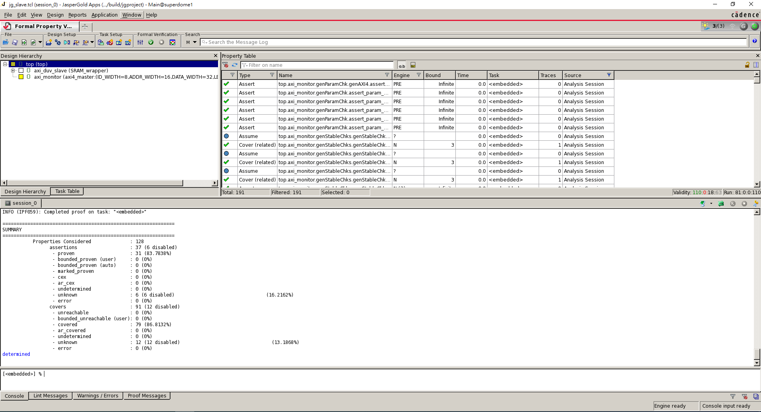

(2) Bridge

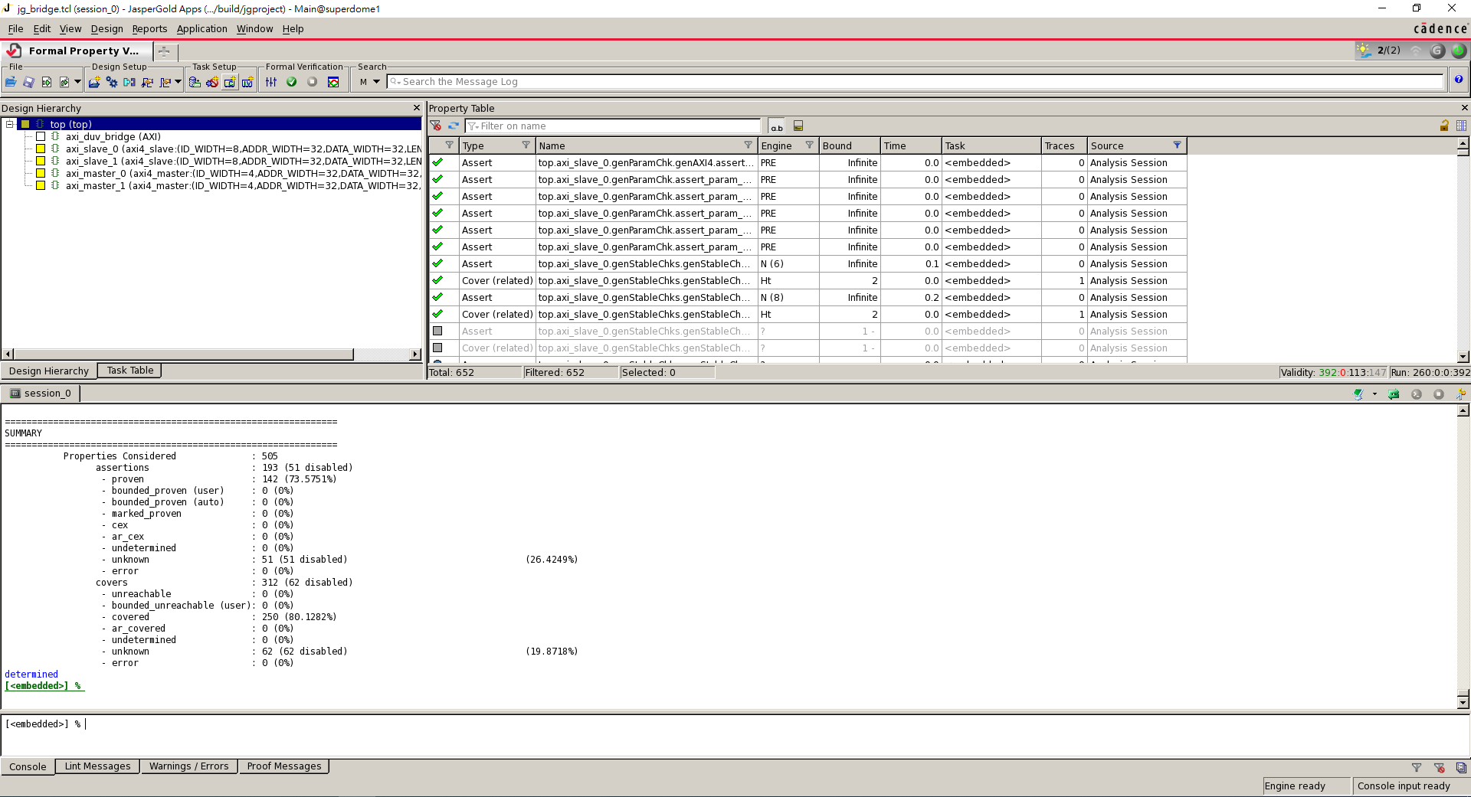

(3)CPU_wrapper

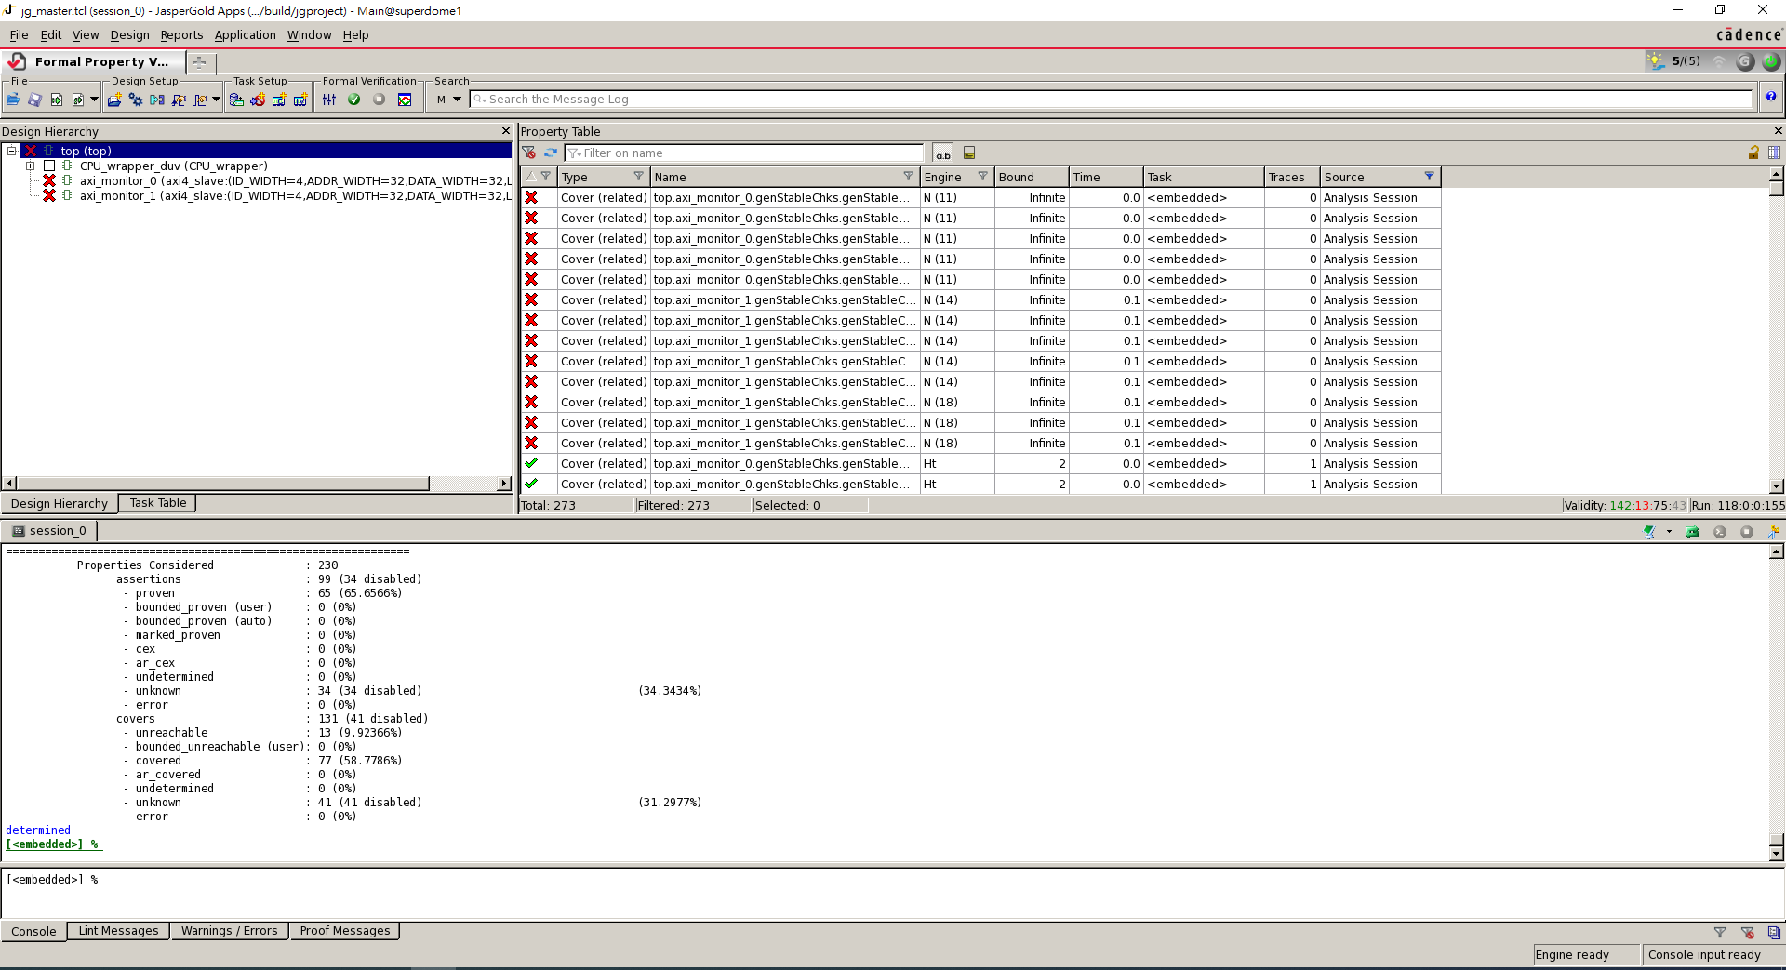

1. **Results of Simulation**

我在prog0到prog1的Simulation結果皆為All Pass

1. Prog0

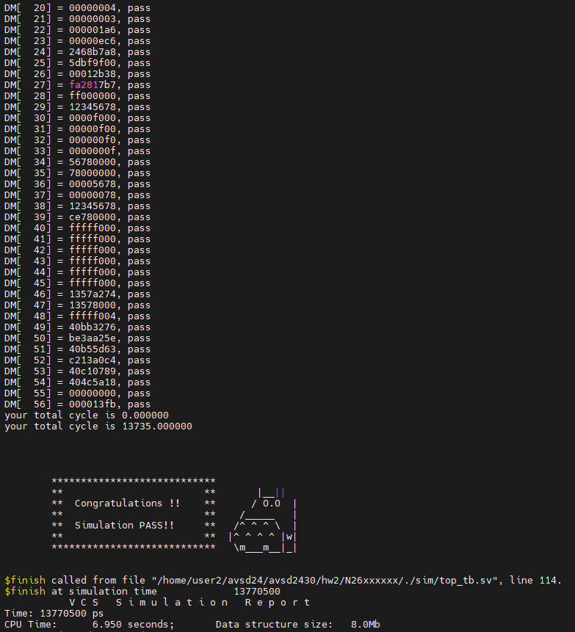

1. Prog1

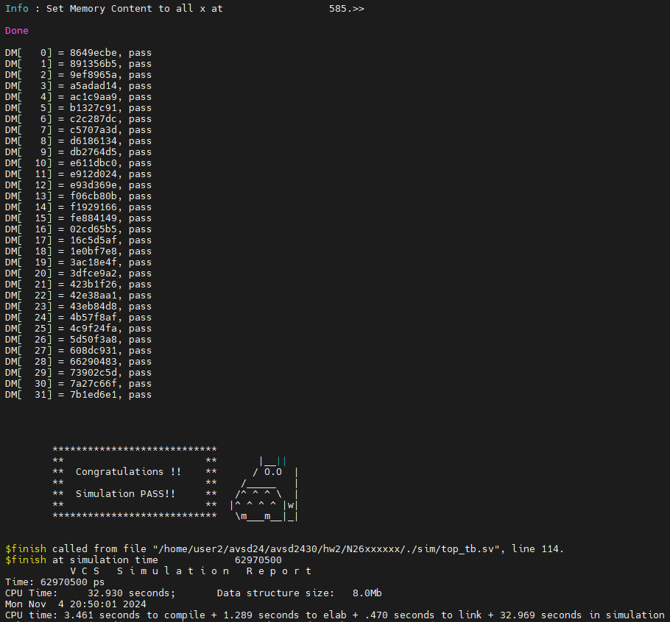

1. Prog2

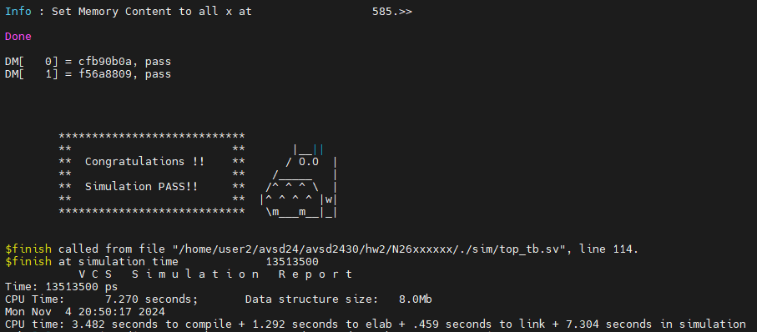

1. Prog3

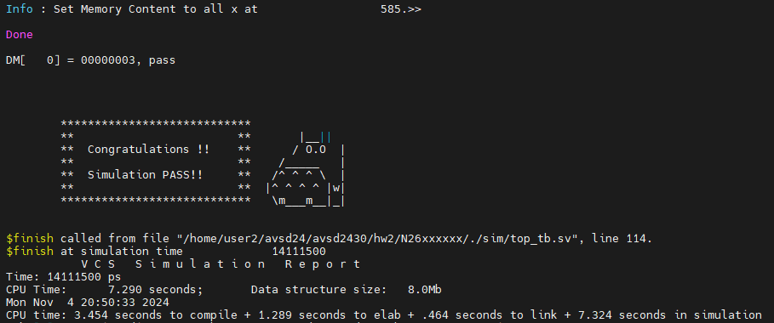

1. Prog4

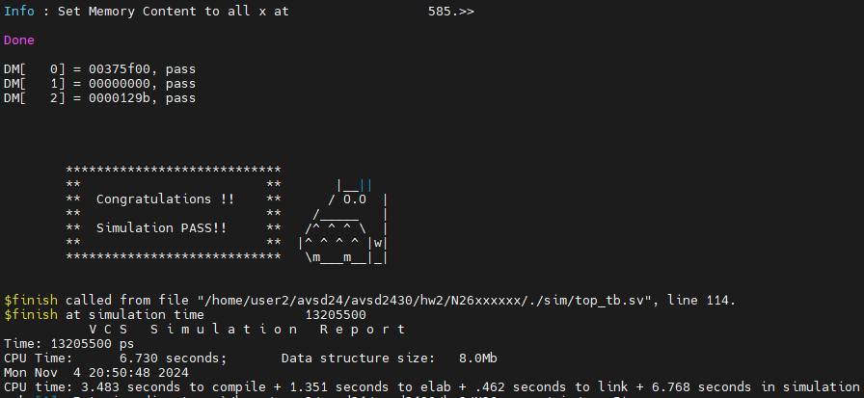

1. Prog5

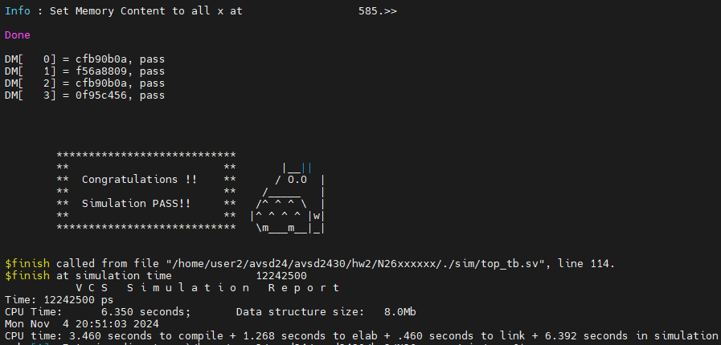

1. Prog6

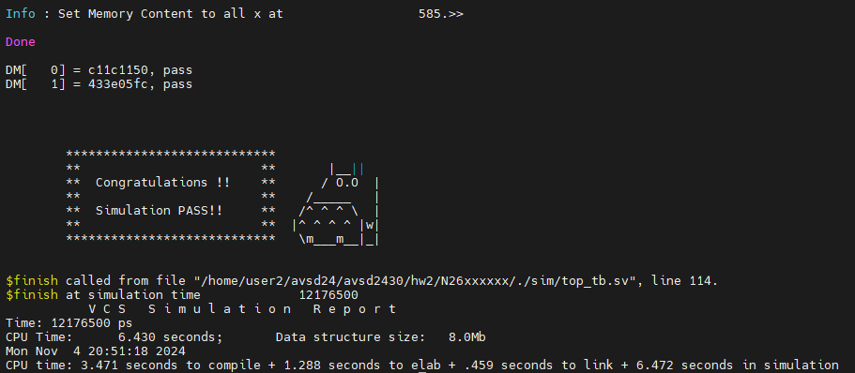

(8)合成面積為18887.767891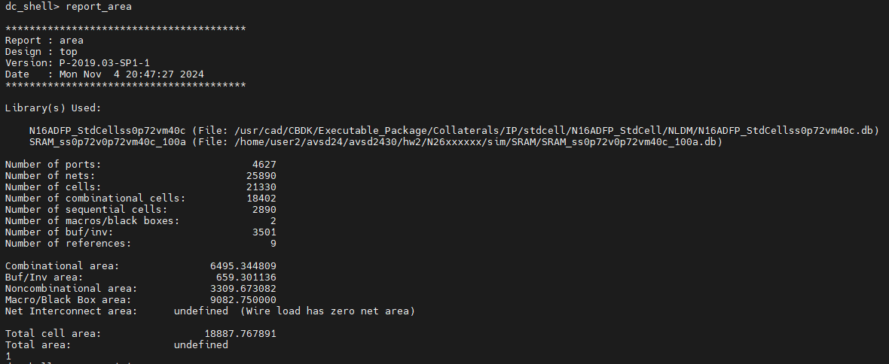

(9)Slack 為0.0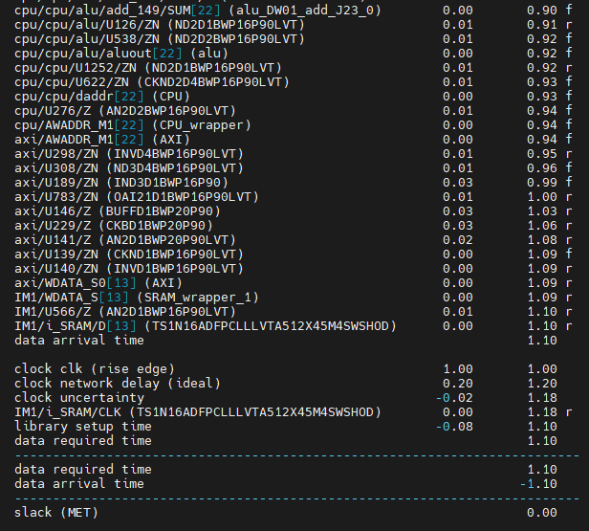

(10)Critical path 為forwardb到IM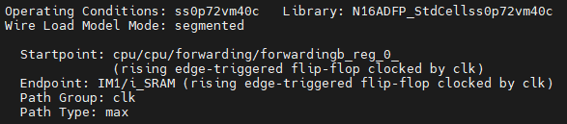

1. **Superlint Results**

在執行Superlint中遇到最多的warning和error都是bit數有落差導致的，解決方法就是將其bit數對齊應該對應的bit數，且如2bit的資料若直接寫constant都要寫2’b00之類的，不可直接寫阿拉伯數字。還有一個常遇到的是宣告的變數但沒有用到，只要將多餘宣告的變數刪掉即可解決。

Total warnings & errors / Total Lines : 2/3151 = 0.06%

1. **Major Problems**

在本次作業中遇到最大的問題是Bridge的安排以及ABVIP的驗證，因為初始資料有些存在IM中，故有可能原先CPU欲同時讀取IM和DM的資料，但是都要和同個slave做access，因此需要對此情況做規劃，對master做優先順序的排列，後在做block住讓另外一個master執行，使通道不會被占用。再者是在設計時，即使功能正確，但為了符合ABVIP的要求，需持續做更改，將設計改成能支援真正的AXI，因為我的設計CPU和AXI的VALID和READY幾乎都會同時拉為1，不會有VALID為1但READY為0的情況，因此為了符合ABVIP的要求，需要將某些資料暫存並卡在某一個state，才不會使VALID時的資料有變動。

1. **Lessons Learned**
2. **深入理解AXI匯流排協議**：透過親手實作AXI匯流排的各個元件，我對ARM的AMBA 2.0規範和AXI協議的特性有了更深入的了解。
3. **AXI元件的設計與實現**：在設計仲裁器、解碼器和預設從屬模組時，我學會了如何處理匯流排仲裁、地址解碼和錯誤處理等關鍵問題。
4. **主從設備的包裝與整合**：透過設計CPU wrapper和SRAM wrapper，我體會到如何讓現有的CPU和記憶體模組與AXI匯流排相容，並解決了整合過程中的各種挑戰。
5. **系統級設計與整合**：將CPU、IM、DM和AXI匯流排結合成一個完整的迷你系統，讓我對嵌入式系統的架構和設計流程有了更全面的認識。
6. **硬體描述語言的運用**：在撰寫可合成的RTL程式碼時，我更加熟練地使用Verilog，並學會了如何遵守設計規範和時序約束。
7. **使用專業驗證工具**：透過使用JasperGold AXI ABVIP驗證我的設計，我學習了如何利用專業的驗證工具，並理解了assertion和property檢查的重要性。
8. **解決驗證問題與波形分析**：在驗證過程中遇到問題時，我培養了分析波形和除錯程式的能力，提升了問題解決的技巧。
9. **遵守設計規範與約束**：確保我的程式碼符合Superlint的要求，讓我更了解業界對於程式碼品質的高標準。
10. **合成與時序分析**：在進行設計合成和時序分析時，我理解了時序約束對於硬體設計的重要性，以及如何優化設計以滿足時序要求。
11. **報告撰寫與結果分析**：準備撰寫報告時，我意識到清楚記錄設計過程、驗證結果和解決方法的重要性，這有助於提升我的技術溝通能力。

總的來說，這次作業讓我在數位系統設計與驗證方面獲得了寶貴的實踐經驗，為未來更複雜的VLSI系統設計打下了堅實的基礎。